实 验 报 告
姓名 | 张杭 |  | 学号 | PT2000429 | 院系 | 研究生院
实验平台 | Educoder | 时间 | 2021年5月18日 |  | 指导老师 | 李辉勇 牛建伟刘禹

实验名称
综合实验2 街景数字识别综合实验

实验学时
3学时

实验目的
熟悉和掌握深度卷积神经网络的原理和应用，理解ResNet深层网络模型的结构，以及其引入残差网络解决收敛问题的方法和减小参数个数加快训练过程的方法。学习使用pytorch快速搭建ResNet34深层卷积网络模型，学会自己构造数据集dataset，完成街景数字识别的任务。

实验内容
通过PC上位机连接服务器，登陆SimpleAI平台，在jupyter软件下利用python语言编写pytorch框架的CNN网络，搭建ResNet34模型，完成数据的预处理和识别任务。

实验过程
第一步：添加模型需要用到的库和包，主要是pytorch的库。
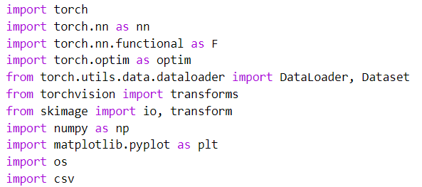
第二步：定义模型和训练用到的参数。
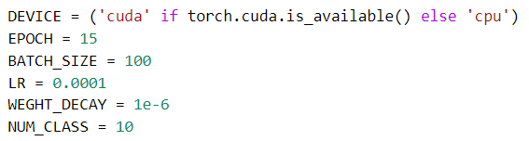
第三步：定义数据集
首先要读取数据集中所有的图片和标签，并且把每一个数据与标签对应起来。标签的存放在labels.csv文件中，可以直接用使用IO函数读取，分行读取然后存在列表里面。读取的图片数据需要进行标准化，加快网络收敛，这里可以标准化为[-1,1]。训练集的图片在路径 ’data/train/’ 下面，标签在train_labels.csv，测试集的图片在路径 ’data/test/’ 下面，标签在test_labels.csv，图片和标签都是一一对应的关系。这里我们继承pytorch的dataset类，只需要自定义___init__、__getitem__、__len__三个方法即可。
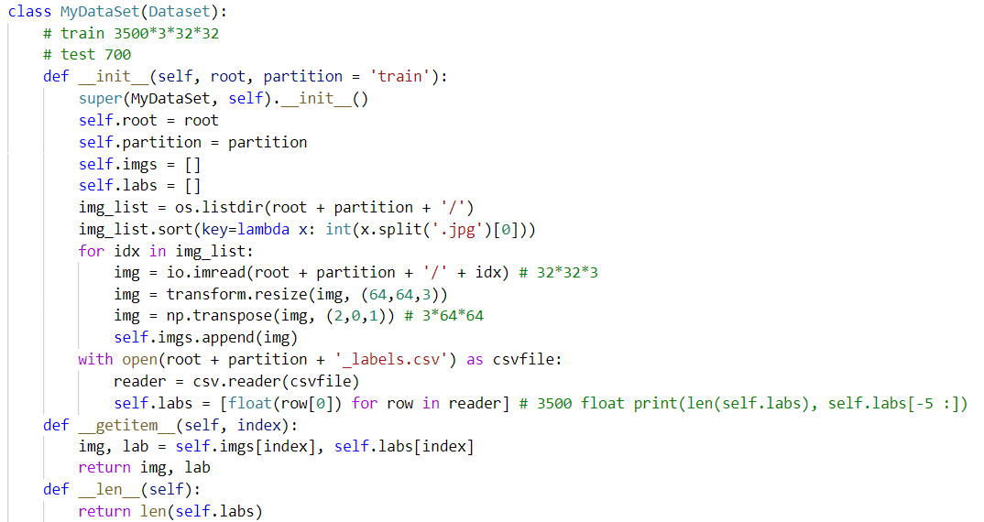
第四步：定义模型
分类网络中是卷积加上全连接，卷积层是为了得到一定数量的feature map，全连接层用于最终的分类。
定义残差块：
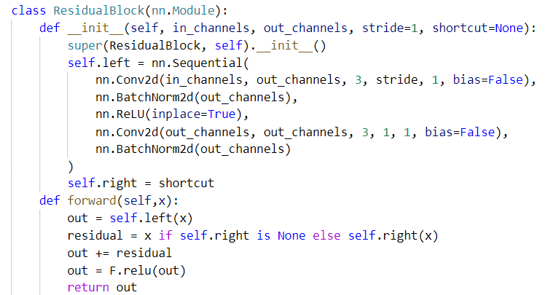
定义网络结构：
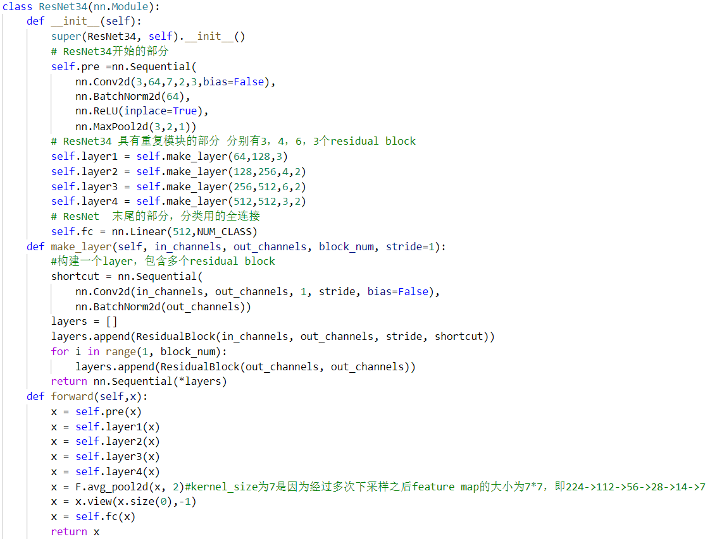
第五步：训练和测试代码
分类问题中一般使用交叉损失熵作为损失函数。这里的outputs为10个数字的概率，概率最大的即为输出，labels是标签，即是哪个数字。

实验结果
在训练集上能达到的最好的准确率结果：
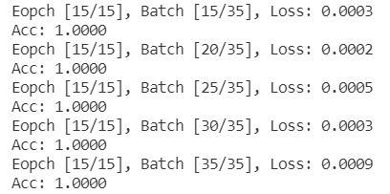
在测试集上能达到的最好的准确率结果：

实验结论
- CSV数据文件中的数据第一行是索引，因此在读取时要将数据文件的第一行空出来，读取后按照index进行一一对应，才能组合在一起作为训练的数据。
- 残差网络在本次实验中效果非常好，在训练集上达到了100%的准确率，这是普通CNN网络很少能达到的效果。

